
РУКОВОДСТВО ПО ЭКСПЛУАТАЦИИ

Пневмогайковёрт RF-82545

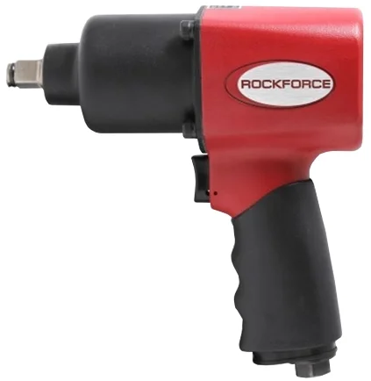

Модель: RF-82545
Заводской номер:_________________
Дата изготовления:________________
Дата продажи:____________________
Продавец:_______________________
Гарантийный срок: 12 месяцев на заводской брак
Сервисный центр находится по адресу:
223043, Минская обл., Минский р-н, Папернянский с/с,
район деревни Дубовляны, д.43
GSM (029) 692-94-21 Велком

ВНИМАНИЕ: Пожалуйста, прочитайте и сохраните настоящее руководство. Перед сборкой, установкой, работой или техническим обслуживанием данного изделия внимательно прочитайте данную инструкцию. Защитите себя и других людей, соблюдая всю информацию по безопасности. Несоблюдение правил безопасности может привести к травмам и/или повреждениям! Сохраните инструкцию для дальнейшего использования.

С гарантийными обязательствами ознакомлен:
Дата _______________

Подпись ____________
УВАЖАЕМЫЙ ПОКУПАТЕЛЬ!

Благодарим Вас за приобретение пневматического гайковерта. Для эффективной и безопасной работы внимательно прочтите данную инструкцию и сохраните ее для дальнейших справок. Сохраните эту инструкцию для дальнейших справок. При передаче инструмента третьим лицам прилагайте к нему данную инструкцию. При работе с гайковертом всегда руководствуйтесь указаниями по безопасности, содержащимися в данной инструкции по эксплуатации.

Категорически запрещается вносить изменения в конструкцию дрели. В случае несоблюдения правил эксплуатации пневматического гайковерта или внесения каких-либо изменений в его конструкцию инструмент не подлежит гарантийному ремонту.

Обращайте особое внимание на те положения инструкции, которые отмечены знаком «ВНИМАНИЕ!». Несоблюдение данной инструкции по эксплуатации может привести к тяжелым последствиям: нанесению ущерба имуществу и здоровью людей.

НАЗНАЧЕНИЕ ОБОРУДОВАНИЯ

Пневматический гайковерт предназначен для быстрого закручивания болтов и гаек, оснащен реверсом. Данная модель предназначена для работы в условиях умеренного климата с диапазоном рабочих температур от +5 до +35ºС и относительной влажностью воздуха не более 80%.

ТЕХНИЧЕСКИЕ ХАРАКТЕРИСТИКИ

Тип ударный, пистолет
Тип патрона наружный четырехгранник
Давление 6.20 атм
Расход воздуха 185 л/мин
Диаметр воздушного штуцера, дюймы 1/4
Внутренний диаметр шланга, мм 10
Максимальный уровень шума 90 дБ
Регулировка момента есть
Крутящий момент 1220 Н·м
Количество оборотов 9000 об/мин
Посадочный квадрат, дюйм 1/2
Наличие реверса да
Тип ударного механизма Twin Hammer

ОПИСАНИЕ ОБОРУДОВАНИЯ

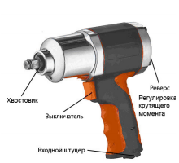

Рис.1
ТЕХНИКА БЕЗОПАСНОСТИ С ПНЕВМАТИЧЕСКИМ ГАЙКОВЕРТОМ

1. При работе с гайковертом применяйте средства индивидуальной защиты и всегда защитные очки. В качестве защиты органов слуха используйте противошумные наушники или беруши.
2. Перед подключением гайковерта к источнику воздуха убедитесь, что инструмент выключен.
3. Перед любыми ремонтными работами (связанными с самим гайковертом) инструмент должен быть отсоединен от источника сжатого воздуха. Перед каждым запуском, особенно после каждой очистки и ремонтных работ, следует проверить на прочность затяжки все болты и гайки, а также проверить герметичность соединений и шлангов. Неисправные детали следует отремонтировать или заменить.
4. Содержите гайковерт в чистоте.
5. Носите подходящую рабочую одежду. Не носите широкую одежду и украшения (кольца, браслеты, часы). Обувь должна быть с устойчивой, нескользкой подошвой.
6. Не прикасайтесь к вращающимся частям гайковерта.
7. Не допускайте натягивания, перекручивания и защемления шланга подачи воздуха.
8. Не работайте с инструментом на приставных лестницах.
9. Подаваемый сжатый воздух должен быть чистым и сухим (рекомендуется устанавливать фильтры и сливать конденсат с компрессора).
10. Убедитесь, что давление подаваемого воздуха соответствует рабочему давлению, указанному в спецификации инструмента (6,2 бар).
11. Храните неиспользуемые инструменты в местах, недоступных для детей. Не разрешайте пользоваться пневмоинструментом лицам, которые незнакомы с ним или не читали настоящих инструкций.

ПОДГОТОВИТЕЛЬНЫЕ РАБОТЫ

Перед соединением шланга для подачи воздуха с гайковертом, его необходимо предварительно продуть мощным напором воздуха. Это исключит попадание в инструмент влаги и пыли. Шланг должен выдерживать давление до 10 атмосфер. Внутренний диаметр шланга должен быть не менее 3/8˝ (9,5 мм) и соединение должно иметь аналогичную размерность. При увеличении длины магистрали свыше 8 м, диаметр шланга должен быть увеличен до 12 мм (либо давление на выходе из компрессора необходимо повышать свыше 6,2 бар). Храните шланг вдали от острых предметов, легковоспламеняющихся, горячих веществ. Перед работой с инструментов всегда проверяйте шланг на наличие повреждений. Данные гайковерты предназначены для работы с чистым, сухим воздухом. Поскольку сжатый воздух может содержать влагу и посторонние примеси, приводящие к образованию ржавчины и преждевременному износу инструмента, а так же к ухудшению качества работы, рекомендуется использовать в воздушной линии фильтры, которые устанавливаются как можно ближе к гайковерту

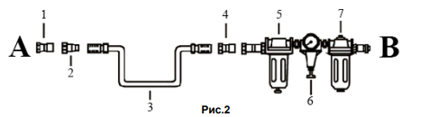

А – Инструмент В – Источник воздуха 1. Штуцер 2. Переходник 3. Шланг 4. Переходник шланга 5. Лубрикатор 6. Манометр 7. Влаго/маслоотделитель

Для обогащения воздуха маслом самый лучший способ – это установка в пневмолинию смазывающего устройства – лубрикатора, который устанавливают после фильтра, и он будет производить смазку автоматически. Его следует регулярно проверять и заполнять маслом, предназначенным для пневмоинструментов.

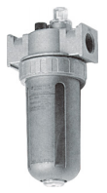
Рис. 3

ВНИМАНИЕ! Если к Вашей системе невозможно установить стационарный лубрикатор, необходимо использовать линейный лубрикатор (мини-лубрикатор)

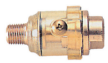
Рис.4

Если он отсутствует, необходимо вручную закапывать 2-6 капель специального масла во входной штуцер инструмента один раз в день или после двух часов работы. После заливки масла дайте поработать инструменту без нагрузки.

Также вы можете использовать модульную группу для подготовки воздуха, которая объединяет в себе воздушный фильтр, редуктор и лубрикатор.

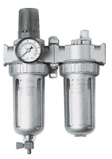
Рис.5

ЭКСПЛУАТАЦИЯ

1. Установите головку на хвостовик. Используйте только ударные головки и аксессуары.
2. Подсоедините инструмент к источнику воздуха, в качестве примера см. Рис.2.
3. При помощи регулятора (Рис.1), который контролирует подачу сжатого воздуха, можно отрегулировать крутящий момент.
4. Включение/выключение гайковерта осуществляется нажатием курка (Рис.1). Следует помнить, что после того, как Вы отпустите курок выключателя, шпиндель будет вращаться еще несколько секунд. Для безопасности опускайте пневмогайковерт только после полной остановки шпинделя.
5. Каждый раз перед откручиванием или закручиванием удостоверьтесь, как выставлен переключатель реверса (см. рис 1): «F» означает закручивание, «R» - откручивание. Закручивание определено как вращение по часовой стрелке.

ВНИМАНИЕ! Переключать направления вращения следует только при выключенном инструменте.

ТЕХНИЧЕСКОЕ ОБСЛУЖИВАНИЕ

• Регулярно очищайте от загрязнений пневматический гайковерт.
• По завершению работы и перед длительным хранением необходимо залить в инструмент масло и дать ему поработать без нагрузки для проникновения масла ко всем деталям.
• После окончания работы всегда очищайте инструмент от внешних загрязнений.
• Запрещается использовать поврежденный инструмент и соединительные части.
• Не используйте средства, содержащие хлор, бензин, растворители. После чистки протрите инструмент сухой тряпкой.
• Все работы по ремонту инструмента должны выполняться квалифицированным специалистом авторизованного сервисного центра с применением оригинальных запчастей.
• Регулярно проверяйте затяжку крепежа на корпусе инструмента, так как от вибраций они могут ослабнуть. При потере винтов, немедленно замените их новыми. Несоблюдение этого правила может представлять серьезную опасность и вероятность получения травмы при использовании пневмоинструмента.
• Храните изделие в помещении с нормальной влажностью при температуре не ниже +5°С.

ИЗМЕНЕНИЯ

В связи с постоянным совершенствованием производства изготовитель оставляет за собой право вносить в конструкцию инструмента изменения, не описанные в данном руководстве, которые не снижают потребительских качеств изделия.

УТИЛИЗАЦИЯ

При списании оборудования после длительного использования оно подлежит демонтажу и утилизации в соответствие с требованиями законодательства, действующего в стране размещения оборудования.

ГАРАНТИЯ

1. Гарантийный срок эксплуатации изделия составляет 12 месяцев со дня продажи, при условии соблюдения потребителем правил эксплуатации, хранения и транспортировки. Срок службы инструмента 3 года.
2. Все претензии по качеству будут рассмотрены только после проверки изделия в сертифицированном сервисном центре.
3. Условия гарантии предусматривают бесплатную замену деталей и узлов изделия, в которых обнаружен производственный дефект.
4. Гарантия не распространяется на расходные материалы, сменные насадки, навесное оборудование и любые другие части изделия, имеющие естественный ограниченный срок службы (в том числе ударники, штоки, драйверы, сальники, манжеты, уплотнения, шестерни и колёса зубчатых зацеплений, подшипниковые опоры, зажимы, ухваты, и пр.), а так же на дефекты, являющиеся следствием естественного износа.
5. Условия гарантии не предусматривают профилактику и чистку изделия, а также выезд мастера к месту эксплуатации изделия с целью его подключения, настройки, ремонта или консультации.
6. Гарантия не распространяется на повреждения, полученные в результате нарушения режима смазывания изделия.
ВНИМАНИЕ!!!
7. Вместе с тем сервисный центр имеет право отказа от бесплатного гарантийного ремонта в следующих случаях:
- при отсутствии заполненного паспорта изделия;
- при неправильно или с исправлениями заполненном свидетельстве о продаже или гарантийном талоне, либо отсутствии последнего;
- при использовании изделия не по назначению или с нарушениями правил эксплуатации;
- при наличии механических повреждений (трещины, сколы, следы ударов, и падений, деформаций корпуса или любых других элементов конструкции, в том числе полученных в результате замерзания конденсата (образование льда));
- при наличии внутри агрегата посторонних предметов;
- при наличии оплавления, каких либо элементов изделия других или других признаках превышения максимальной температуры эксплуатации или хранения;
- при наличии признаков самостоятельного ремонта вне авторизованного сервисного центра;
- при наличии признаков изменения пользователем конструкции изделия;
- при наличии загрязнений изделия как внутренних, так и внешних.

ЗАПАСНЫЕ ЧАСТИ И ДЕТАЛИРОВКА

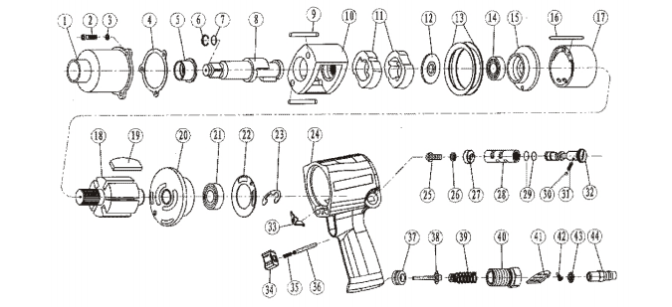

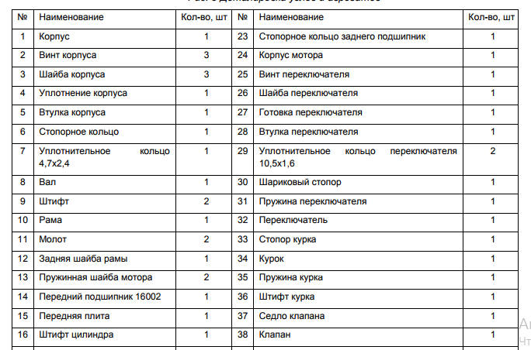
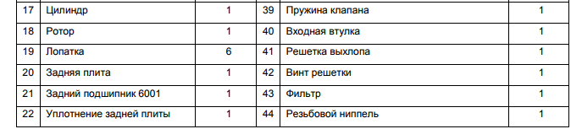


FORSAGE
Гарантийный талон
(сложнотехническое оборудование)

№ _________________

от "______ " ________________ 20____г.

Модель/Артикул ____________________________ Серийный номер ________________________________

Дата продажи ________________________ Подпись продавца _________________ / ____________________/
(Фамилия и инициалы)
ТУП «Торговый дом «Форсаж Инструмент Бел» устанавливает гарантийный срок 12 (двенадцать) месяцев на сложнотехническое оборудование, а именно: пневмоинструмент, при условии соблюдения требований руководства по эксплуатации и хранению, нормативной документацией, техническими характеристиками и положением о гарантии, за исключением изделий, на которые в соответствии с вышеуказанным положением гарантия не распространяется.
Справочно:
Подробный список гарантийных сроков на товары компании Вы сможете посмотреть на сайте в разделе «ГАРАНТИИ»
Гарантийный срок исчисляется с момента продажи изделия конечному потребителю (покупателю).
Гарантийный срок продлевается на время, в течение которого изделие не могло использоваться из-за обнаруженных в нем недостатков, при условии своевременного извещения поставщика о недостатках изделия в порядке, установленном законодательством (той страны, где товар был продан) и положением о гарантии или на срок нахождения изделия в ремонте.
Продавец обязуется удовлетворить требование потребителя (покупателя) о ремонте или замене изделия ненадлежащего качества не позднее 14 (четырнадцати) рабочих дней при наличии запасных частей или аналогичного изделия на складе Продавца или в течение 90 (девяноста) календарных дней при поставке со склада производителя изделия. Исчисление срока наступает со следующего рабочего дня от даты сдачи изделия в ремонт.
При отсутствии запасной части на складе Поставщика исчисление срока ремонта наступает со следующего рабочего дня от даты получения 100% предоплаты стоимости заказываемых запасных частей и стоимости ремонтных работ.
Заявка от Потребителя (покупателя), посланная по факсу, считается сторонами поданной.
Гарантия не распространяется на:
- детали подверженные износу и разрушению при нормальной эксплуатации;
- аксессуары, приобретенные у иных поставщиков оборудования и дополнительно установленные на оборудование по просьбе Покупателя.
- детали, вышедшие из строя (получившие повреждения, неисправности или дефекты), вследствие неправильной эксплуатации, хранения, использования оборудования и его применения не по назначению, небрежности, неосторожности либо неаккуратности владельца (лица эксплуатирующее данное оборудование), применения материалов, масел и технических жидкостей, не указанных в "ИНСТРУКЦИИ ПО ЭКСПЛУАТАЦИИ" (кроме технических жидкостей и масел разрешенных к применению производителем или специалистами сервисной службы).
- износ любых деталей, естественное старение покрытия деталей, гальванопокрытия крепёжных деталей, в результате воздействия окружающей среды и нормального использования.
- несоблюдение указаний и требований по уходу за оборудованием, изложенных в соответствующих разделах "РУКОВОДСТВА ПО ЭКСПЛУАТАЦИИ".
- ущерб в результате использования неоригинальной или не одобренной специалистами сервисной службы Продавца (поставщика) детали, либо детали, заменённой или отремонтированной не официальным сервисным партнером.
- повреждение оборудования в результате неосторожности, пренебрежительного обращения и т.п.
- выход из строя элементов оборудования, вызванных внесением изменений в его конструкцию, а также при проведении владельцем по своей инициативе или своими силами ремонта или демонтажа узлов и агрегатов оборудования.
- повреждения изделия, вызванные внешними воздействиями промышленных и химических выбросов, кислотных или щелочных загрязнений воздуха, растительного сока, продуктов жизнедеятельности птиц и животных, частями дорожного покрытия (камни, песок, соль, химические реагенты, применяемые для борьбы с обледенением дорог или других средств химической обработки дорожного покрытия), града, молнии, пожара, наводнения и других природных явлений.
- повреждения в результате недостатка эксплуатационных материалов (например: масла или смазки), в связи с несвоевременным обнаружением утечки или повышенного расхода, либо в результате применения не рекомендованных заводом-изготовителем эксплуатационных материалов.
- расходные и смазочные материалы. Кроме случаев, когда замена указанных материалов вызвана необходимостью при гарантийном ремонте узла или агрегата.
Продавец (поставщик) освобождается от гарантийных обязательств в следующих случаях:
- истечение гарантийного срока на Товар;
- повреждены какие-либо защитные знаки фирмы-производителя или фирмы-продавца: стикеры, наклейки, голограммы, пломбы и др.;
- серийные номера на изделиях или их маркировка не соответствуют сведениям, обозначенным в гарантийном талоне, нечитаемы или имеют недостающие знаки;
- если оборудование используется не в соответствии с инструкциями и рекомендациями, указанными в "РУКОВОДСТВЕ ПО ЭКСПЛУАТАЦИИ" оборудования. Собственник оборудования отвечает за правильное использование, хранение, уход за оборудованием в соответствии с требованиями "РУКОВОДСТВА ПО ЭКСПЛУАТАЦИИ";
- дефекты вызваны изменениями вследствие применения оборудования с целью, не соответствующей установленной сфере применения данного оборудования, указанной в "ИНСТРУКЦИИ ПО ЭКСПЛУАТАЦИИ";
- если имеют место нарушения правил эксплуатации изделия, использование его не по назначению, неправильном хранении (о чем могут свидетельствовать имеющиеся на деталях и отдельных частях, а также в местах их крепления признаки деформации, разрушения или повреждения - разнообразные вогнутости, трещины, разломы, сколы и другие следы внешнего механического воздействия на них).
- изделие повреждено или вышло из строя в связи с нарушением правил и условий подготовки фундамента, если такой необходим, правил и условий установки, подключения, адаптации под местные тех.условия Покупателя (владельца) изделия. - возникло повреждение, вызванное попаданием внутрь изделия посторонних предметов, веществ, жидкостей, насекомых или животных;
- если в оборудовании сделаны конструктивные изменения, не предусмотренные в "РУКОВОДСТВЕ ПО ЭКСПЛУАТАЦИИ";
- если на оборудовании выполнялся ремонт, демонтаж (даже если только частичный) деталей, работы которые выполнялись не специалистами сервисного центра ЧТУП «Торговый дом «Форсаж Инструмент Бел» и/или если оригинальные запасные части вышеуказанного изделия были заменены запасными частями какого-либо другого происхождения;
- представителем сервисного центра было замечено использование нештатных режимов или параметров работы изделия или его компонентов;
- дефекты вызваные коррозией в результате воздействия избыточной влажности.
Ни в одном из вышеперечисленных случаев Покупатель (владелец) оборудования не может претендовать на возмещение убытков и затрат по обслуживанию, ремонту и восстановлению изделия, а также затрат за замененные запасные части.

ВНИМАНИЮ ПОТРЕБИТЕЛЯ:
Изделия в гарантийный ремонт принимаются только в чистом виде и только при наличии гарантийного талона. В случае утери гарантийного талона ДУБЛИКАТ ГАРАНТИЙНОГО ТАЛАОНА НЕ ВЫПИСЫВАЕТСЯ!!! изделие автоматически снимается с гарантии.

Продавец при отпуске изделия покупателю (потребителю) путём внешнего осмотра, продемонстрировал его на предмет комплектности, исправности, отсутствия внешних повреждений.

Изделие получено покупателем (потребителем) в исправном состоянии и в полной комплектности.
С гарантийной политикой продавца и её условиями ознакомлен, претензий не имею.

Подпись покупателя (потребителя) _____________________________ / _________________________/
/фамилия и инициалы/

Сервисный центр продавца находится по адресу: Частное торговое унитарное предприятие «Торговый дом «Форсаж Инструмент Бел»
223043, Минская обл., Минский р-н, Папернянский с/с, район деревни Дубовляны, д.43

Корешок к гарантийному талону  № 1  Дата продажи ________________________  Дата приёма в ремонт ______________  Дата выдачи из ремонта _______________  Подтверждение гарантии:  - ДА  - НЕТ  Подпись приёмщика __________________  Модель изделия ______________________  Серийный № _________________________  Сведения о ремонте  Ремонт выполнил _______________  М.П. | Корешок к гарантийному талону  № 2  Дата продажи ________________________  Дата приёма в ремонт ______________  Дата выдачи из ремонта _______________  Подтверждение гарантии:  - ДА  - НЕТ  Подпись приёмщика __________________  Модель изделия ______________________  Серийный № _________________________  Сведения о ремонте  Ремонт выполнил _______________  М.П. | Корешок к гарантийному талону  № 3  Дата продажи ________________________  Дата приёма в ремонт ______________  Дата выдачи из ремонта _______________  Подтверждение гарантии:  - ДА  - НЕТ  Подпись приёмщика __________________  Модель изделия ______________________  Серийный № _________________________  Сведения о ремонте  Ремонт выполнил _______________  М.П. | Корешок к гарантийному талону  № 4  Дата продажи ________________________  Дата приёма в ремонт ______________  Дата выдачи из ремонта _______________  Подтверждение гарантии:  - ДА  - НЕТ  Подпись приёмщика __________________  Модель изделия ______________________  Серийный № _________________________  Сведения о ремонте  Ремонт выполнил _______________  М.П.
  Наименование | № детали | Кол-во
  Наименование | № детали | Кол-во
  Наименование | № детали | Кол-во
  Наименование | № детали | Кол-во
Корешок к гарантийному талону  № 5  Дата продажи ________________________  Дата приёма в ремонт ______________  Дата выдачи из ремонта _______________  Подтверждение гарантии:  - ДА  - НЕТ  Подпись приёмщика __________________  Модель изделия ______________________  Серийный № _________________________  Сведения о ремонте  Ремонт выполнил _______________  М.П.  Корешок к гарантийному талону  № 9  Дата продажи ________________________  Дата приёма в ремонт ______________  Дата выдачи из ремонта _______________  Подтверждение гарантии:  - ДА  - НЕТ  Подпись приёмщика __________________  Модель изделия ______________________  Серийный № _________________________  Сведения о ремонте  Ремонт выполнил _______________  М.П. | Корешок к гарантийному талону  № 6  Дата продажи ________________________  Дата приёма в ремонт ______________  Дата выдачи из ремонта _______________  Подтверждение гарантии:  - ДА  - НЕТ  Подпись приёмщика __________________  Модель изделия ______________________  Серийный № _________________________  Сведения о ремонте  Ремонт выполнил _______________  М.П.  Корешок к гарантийному талону  № 10  Дата продажи ________________________  Дата приёма в ремонт ______________  Дата выдачи из ремонта _______________  Подтверждение гарантии:  - ДА  - НЕТ  Подпись приёмщика __________________  Модель изделия ______________________  Серийный № _________________________  Сведения о ремонте  Ремонт выполнил _______________  М.П. | Корешок к гарантийному талону  № 7  Дата продажи ________________________  Дата приёма в ремонт ______________  Дата выдачи из ремонта _______________  Подтверждение гарантии:  - ДА  - НЕТ  Подпись приёмщика __________________  Модель изделия ______________________  Серийный № _________________________  Сведения о ремонте  Ремонт выполнил _______________  М.П.  Корешок к гарантийному талону  № 11  Дата продажи ________________________  Дата приёма в ремонт ______________  Дата выдачи из ремонта _______________  Подтверждение гарантии:  - ДА  - НЕТ  Подпись приёмщика __________________  Модель изделия ______________________  Серийный № _________________________  Сведения о ремонте  Ремонт выполнил _______________  М.П. | Корешок к гарантийному талону  № 8  Дата продажи ________________________  Дата приёма в ремонт ______________  Дата выдачи из ремонта _______________  Подтверждение гарантии:  - ДА  - НЕТ  Подпись приёмщика __________________  Модель изделия ______________________  Серийный № _________________________  Сведения о ремонте  Ремонт выполнил _______________  М.П.  Корешок к гарантийному талону  № 12  Дата продажи ________________________  Дата приёма в ремонт ______________  Дата выдачи из ремонта _______________  Подтверждение гарантии:  - ДА  - НЕТ  Подпись приёмщика __________________  Модель изделия ______________________  Серийный № _________________________  Сведения о ремонте  Ремонт выполнил _______________  М.П.
  Наименование | № детали | Кол-во
  Наименование | № детали | Кол-во
  Наименование | № детали | Кол-во
  Наименование | № детали | Кол-во
  Наименование | № детали | Кол-во
  Наименование | № детали | Кол-во
  Наименование | № детали | Кол-во
  Наименование | № детали | Кол-во

